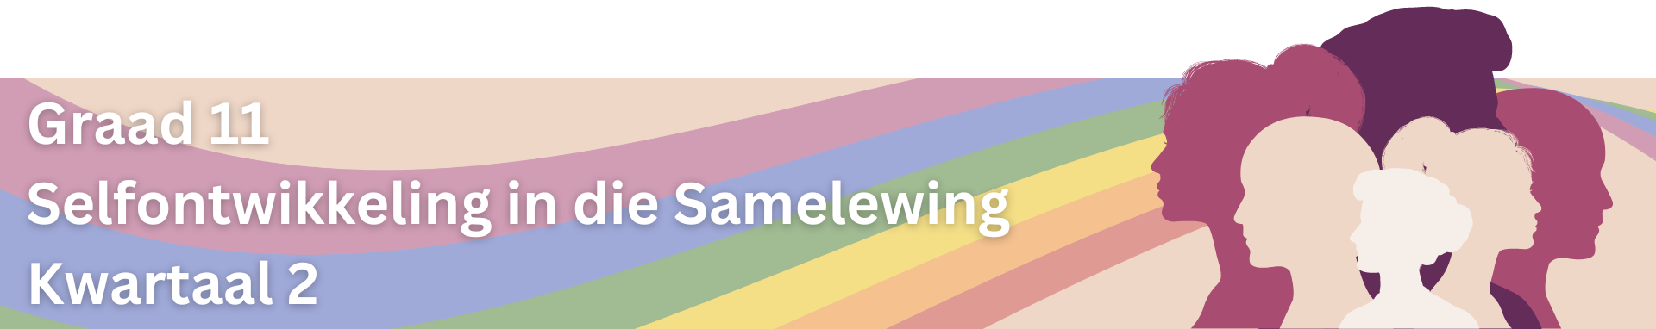
Inhoudsopsomming
Les 1: Vorms en Voorvalle van Geslagsgebaseerde Geweld
Die VN definieer geweld teen vroue as "enige daad van geslagsgebaseerde geweld wat fisiese, seksuele of sielkundige skade of lyding van vroue tot gevolg het of waarskynlik tot gevolg sal hê, insluitend dreigemente van sulke dade, dwang of arbitrêre ontneming van vryheid, hetsy in die openbare of privaat lewe". Geslagsgebaseerde geweld (GGG) kan ook breedweg gedefinieer word as geweld (fisies, seksueel, sielkundig of ekonomies) wat gepleeg word as gevolg van die sosiale norme wat met geslag geassosieer word, tesame met die ongelyke magsverhoudinge tussen geslagte.
sosiale norme: gedeelde verwagtinge of 'reëls' binne 'n samelewing wat voorskryf hoe individue in verskillende situasies moet optree.
ongelyke magsverhouding:situasies waar sekere individue of groepe meer mag, voorregte of gesag het in vergelyking met ander betrokke partye.
vroulike besnydenis:
die rituele verwydering van sommige of al die eksterne vroulike geslagsdele.

Geslagsgebaseerde geweld (GGG) is 'n ernstige kwessie in Suid-Afrika wat individue regoor die genderspektrum raak. Alhoewel dit belangrik is om te erken dat GGG mense van enige gender kan beïnvloed, is dit noodsaaklik om te erken dat dit dikwels 'n groter impak op vroue en meisies het. Die fokus op die aanspreek van GGG teen vroue en meisies spruit uit historiese patrone van geslagsongelykheid. Vroue is en was meer kwesbaar vir verskillende vorme van geweld, bv. seksuele teistering, seksuele geweld, vroulike besnydenis, kinderhuwelike, sielkundige mishandeling en -beheer.

Kom ons kyk na van hierdie tipes geslagsgebaseerde geweld:

 | GESINSGEWELD  Gesinsgeweld verwys na enige vorm van beledigende, intimiderende of gewelddadige gedrag wat binne 'n huishoudelike omgewing (die private ruimte waar individue saamwoon) plaasvind. Dit word gewoonlik gepleeg teenoor vennote en kinders as 'n manier om beheer of mag uit te oefen.

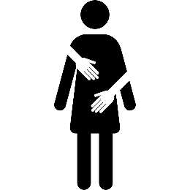 | SEKSUELE GEWELD  Seksuele geweld behels enige nie-konsensuele (sonder die slagoffer se toestemmimg) seksuele daad of gedrag en sluit verkragting, seksuele aanranding en seksuele teistering in. Dit skend 'n individu se outonomie (vryheid van besluitneming/ onafhanklikheid) en persoonlike grense.
 | VERKRAGTING  Verkragting is 'n kriminele daad wat nie-konsensuele seksuele omgang of penetrasie behels. Dit is 'n ernstige vorm van seksuele geweld waar een persoon 'n ander dwing om teen hul wil aan seksuele aktiwiteite deel te neem.

 | FISIESE GEWELD  Fisiese geweld behels die pleeg van geweld wat skade of besering aan 'n ander persoon se liggaam veroorsaak. Dit kan wissel van skop en slaan tot erger vorme van aanranding.

 | PSIGIESE GEWELD  Psigiese geweld, ook bekend as emosionele of sielkundige mishandeling, verwys na gedrag wat emosionele skade berokken aan ‘n individu. Dit kan vorme van manipulasie, intimidasie of konstante kritiek insluit. Die doel van hierdie vorm van mishandeling is om die slagoffer sielkundig te beheer of te verneder.

slagoffer: iemand wat skade of lyding ervaar het as gevolg van GBV.

 | VROUEMOORD  Vrouemoord is die opsetlike moord op vroue of meisies op grond van hul geslag. Dit behels dikwels geslagsgebaseerde motiewe en weerspieël breër kwessies van geslagsongelykheid en diskriminasie.

 | SEKSUELE TEISTERING  Seksuele teistering is ongevraagde en onwelkome optrede van seksuele aard, insluitend kommentaar, aanraking of versoeke, wat 'n vyandige of ongemaklike omgewing vir die ontvanger skep. Dit kom in instellings soos werksplekke of opvoedkundige instellings voor.
dwang: die praktyk om iemand te oorreed om iets teen sy/haar sin te doen deur geweld, dreigemente of manipulasie toe te pas.
 | EKONOMIESE GEWELD  Ekonomiese geweld is die gebruik van ekonomiese mag en beheer as 'n vorm van misbruik of dwang binne verhoudings of samelewingstrukture. Dit behels aksies wat 'n individu se finansiële onafhanklikheid, outonomie of toegang tot ekonomiese hulpbronne op grond van hul geslag beperk.
Les 2: Faktore wat tot Geslagsgebaseerde Geweld Bydra
In hierdie afdeling gaan ons kyk na die fundamentele faktore wat tot GGG bydra. Eers wanneer ons die oorsake van GGG verstaan, kan ons die voorkoms daarvan probeer verminder of stopsit.
ONGELYKE MAGSVERHOUDINGE
Ongelyke magsverhoudinge dra grootliks by tot GGG deur 'n omgewing te skep waar sekere individue of groepe meer mag en beheer het, terwyl ander gemarginaliseer en ontmagtig word.
Voorbeelde:
- Ongelyke magsverhoudinge dra by tot GGG deur die magtiger individue in staat te stel om beheer en oorheersing uit te oefen. In intieme verhoudings kan dit tot verskillende vorme van geweld lei.
- Ongelyke magsverhoudinge stel individue in staat om beheer en dwang binne verhoudings toe te pas. Dit behels onder andere die beperking van vryheid, die isolering van slagoffers en die manipulering van besluite.
- Ongelyke ekonomiese mag lei tot afhanklikheid. Dit maak dit moeilik vir ekonomies benadeelde vennote om hierdie tipe verhoudings te verlaat.
STEREOTIPIESE GESLAGSNORME
Stereotipiese geslagsnorme (stereotipes) is samelewingsverwagtinge en oortuigings wat bepaal hoe individue van verskillende geslagte moet optree en watter rolle hulle moet vervul. Hierdie norme is dikwels gebaseer op tradisionele en rigiede sienings van manlikheid en vroulikheid. Baie van hierdie geslagsnorme en stereotipes spruit uit patriargie wat 'n sosiale stelsel is waar mans, veral in families en samelewingstrukture, ongelyke mag, invloed en gesag het. Dit lei dikwels tot die marginalisering en onderdanigheid van vroue, wat tradisionele geslagsrolle versterk.
Voorbeelde:
Norm | Bydrae tot GGG
Daar word van mans verwag om aggressief en selfgeldend te wees. | Die oortuiging dat mans aggressief moet wees, normaliseer gewelddadige gedrag as 'n manier om beheer te toon. Dit dra by tot gesinsgeweld en ander vorme van GGG.
Daar word van vroue verwag om onderdanig en tegemoetkomend te wees. | Vroue kan voel dat hulle mishandeling moet aanvaar om by die samelewing se verwagtinge aan te pas. Dit versterk die siklus van gesinsgeweld.
Streng nakoming van binêre geslagsnorme (manlik en vroulik). | Mense wat nie tradisionele geslagsnorme volg nie, soos transgender persone, kan diskriminasie en geweld ondervind as gevolg van maatskaplike verwagtinge. Dit dra tot haatmisdade en teistering by.
Slagoffer-blaam wanneer dit kom by seksuele aanranding. | Die idee dat dit slagoffer se skuld is dat hulle seksueel aangerand word, verhoed hulle om hulp te soek uit vrees dat hulle geoordeel sal word of nie geglo sal word nie. Dit bevorder 'n kultuur van stilte rondom seksuele geweld.
Daar word van mans verwag om nie kwesbaarheid of emosies te toon nie. | Mans kan emosies internaliseer omdat die samelewing dit van hulle verwag. Dit kan tot frustrasie en selfs gewelddadige gedrag, as 'n uitlaatklep, lei .
Daar word van vroue verwag om familie en verhoudings bo persoonlike aspirasies te prioritiseer. | Die oortuiging dat vroue ekonomies afhanklik van ander moet wees, kan magswanbalanse skep. Dit maak dit vir vroue moeilik om uit gewelddadige verhoudings te tree.

SEKSISTIESE SIENINGS
vooroordeel: Vooropgestelde menings of houdings oor 'n persoon of 'n groep, gebaseer op faktore soos ras, geslag, godsdiens of ander eienskappe, as gevolg van onvoldoende kennis of begrip.
seksuele oriëntasie: 'n Blywende persoonlike patroon van romantiese of seksuele aangetrokkenheid tot persone van die teenoorgestelde geslag of gender, dieselfde geslag of gender, of tot beide geslagte of meer as een gender.
LGBTQIA+: Lesbies, gay, biseksueel, transgender, interseksueel, queer/bevraagtekening, ongeslagtelike en baie ander terme (soos nie-binêr en panseksueel).

Seksistiese sienings behels diskriminerende houdings of oortuigings gebaseer op 'n persoon se geslag. Dit bevoordeel dikwels een geslag bo 'n ander. Hierdie sienings dra by tot GGG deur bogenoemde skadelike stereotipes te versterk en ongelyke magsverhoudinge te normaliseer. Om seksistiese sienings te hê, is 'n vorm van vooroordeel.
Voorbeelde:
- Om te glo dat mans inherent beter as vroue is.
- Om vroue as inherent swak of onbekwaam te beskou.
- Die voorskryf van spesifieke rolle en verantwoordelikhede aan elke geslag.
- Vroue wat hoofsaaklik as voorwerpe vir bevrediging van seksuele begeertes gesien word in plaas daarvan dat hulle as individue met outonomie gesien word.
- 'n Kulturele aanvaarding van seksistiese sienings kan bydra tot die verdraagsaamheid van gesinsgeweld.
- Ontkenning van of diskriminasie teen individue wat nie aan tradisionele geslagsnorme of seksuele oriëntasie voldoen nie.
DWEEPSUG
Dweepsug verwys na 'n onverdraagsame of bevooroordeelde uitkyk, wat dikwels gekenmerk word deur 'n sterk, onredelike gehegtheid aan jou eie oortuigings en 'n minagting vir diegene wat verskil.
Voorbeelde:
- Homofobiese of Transfobiese Dweepsug: 'n Persoon wat sulke standpunte teen die LGBTQIA+-gemeenskap huldig, kan bydra tot geweld teen individue wat as lesbies, gay, biseksueel, transgender, queer of interseksueel identifiseer.
- Godsdienstige Dweepsug wat Geslagsrolle Beïnvloed: Dweepsug wat in godsdienstige oortuigings gewortel is, kan bydra tot die regverdiging van streng geslagsrolle. Dit lei tot diskriminasie en geweld teen individue (veral vroue) wat van hierdie rolle afwyk.

- Rasse- en Etniese Dweepsug se Invloed op Geslagsvooroordeel: Dweepsug wat op ras of etnisiteit gebaseer is, gekombineer met geslagsvooroordeel, kan lei tot diskriminerende praktyke wat vroue van sekere rasse- of etniese groepe beïnvloed. Dit kan vir gemarginaliseerde groepe moeiliker wees om toegang tot ondersteuning en hulpbronne te verkry.
- Ouderdomsgebaseerde Dweepsug: Hierdie vorm van vooroordeel word teen jonger of ouer individue gepleeg en hierdie ouderdom- en geslagstereotipes kan bydra tot verskillende vorme van geweld, soos kinderhuwelike of ouermishandeling binne gesinne of gemeenskappe.

MAGSTRYDE
Magstryde verwys na konflik of 'n stryd om invloed, gesag of beheer binne verhoudings of samelewingstrukture.
Voorbeelde:
- As een maat in 'n verhouding voortdurend probeer om die ander se optrede, besluite of sosiale interaksies te beheer, kan dit omskakel tot emosionele of fisiese mishandeling as 'n manier om oorheersing te handhaaf.
- In 'n gesin waar daar 'n magstryd oor besluitneming is, veral ten opsigte van finansies of groot lewensbesluite, kan dit lei tot verhoogde spanning en selfs in uiterste gevalle tot gesinsgeweld.
- Binne sosiale groepe of gemeenskappe kan individue magstryde voer om die dominante stem te wees of om die groepdinamika te beheer. Dit kan lei tot uitsluiting, afknouery of teistering.
- Magstryde vir gesagsposisies of invloed in 'n werksomgewing kan teistering of diskriminasie veroorsaak, veral as individue hul mag gebruik om ander uit te buit of te mishandel.
- In samelewings waar daar magstryde is oor toegang tot hulpbronne, soos onderwys, indiensneming of gesondheidsorg, kan diskriminasie en geweld tot die algehele voorkoms van GGG bydra.
uitbuiting: Om iemand onregverdig te behandel om uit hul werk voordeel te trek.

MAGSMISBRUIK
Magsmisbruik verwys na die misbruik of uitbuiting van gesag, invloed of beheer om ander te benadeel of te manipuleer.
Voorbeelde:
- 'n Persoon in 'n magsposisie by die werk kan hul gesag misbruik deur ander op grond van hul geslag te teister of teen hulle te diskrimineer. Dit dra by tot die skep van 'n vyandige omgewing en tot GGG.
- In institusionele omgewings soos skole of versorgingsfasiliteite kan gesaghebbendes hul mag misbruik om individue, in hul sorg, te mishandel. Dit lei tot fisiese of emosionele geweld.
- 'n Gemeenskapsleier kan hul invloed misbruik om kwesbare lede uit te buit. Dit kan lei tot gevalle van seksuele of ekonomiese geweld.
- Wetstoepassingsbeamptes kan hul mag misbruik deur individue te teister of gewelddadig teenoor hulle op te tree, veral teenoor gemarginaliseerde groepe, wat tot sistemiese kwessies van GGG bydra.
- Mense op sosiale media kan ander aanlyn afknou of teister en selfs skadelike inhoud op hul platform deel, wat bydra tot aanlyn vorme van GGG.
Les 3: Impak en Gevolge van Geslagsgebaseerde Geweld
GGG het ernstige en verreikende negatiewe gevolge met betrekking tot die gesondheid en welstand van individue, gesinne en samelewings. Die impak strek tot fisiese, sielkundige en emosionele trauma, wat dikwels blywende skade veroorsaak. Kom ons kyk na die negatiewe uitwerking van GGG op elke vlak:

GGG se Bydrae tot Maatskaplike Disintegrasie
Maatskaplike disintegrasie verwys na die afbreek of agteruitgang van die verskillende strukture en funksies binne 'n samelewing. Dit behels die verswakking of verlies van samehorigheid in sosiale verhoudings, instellings en norme wat bydra tot die algehele stabiliteit en welstand van 'n gemeenskap. Hieronder is maniere waarop GGG bydra tot die afbreek van verskeie strukture en funksies binne die samelewing.

Slagoffers Vind dit Moeilik om Vertrouensverhoudings te Bou
- Hulle ervaar diepgaande verraad, veral as die oortreder iemand is wat hulle ken en voorheen vertrou het.
oortreder: Die individu of individue wat dade van GGG pleeg.

- In afwagting van skade of verraad in nuwe verhoudings, kan hulle verhoogde vlakke van vrees en angs ontwikkel.
- Die selfbeeld en eiewaarde van 'n slagoffer kan aansienlik deur GGG beïnvloed word, wat tot twyfel aan eie oordeel en ander se bedoelings lei.
- Dit kan vir hulle moeilik wees om kwesbaarheid te toon en persoonlike ervarings te deel uit vrees vir verdere skade of uitbuiting.
- Rigiede grense word dikwels as 'n beskermende maatreël ingestel, wat die ontwikkeling van diep, vertrouensverhoudings kan belemmer.
Gebroke Gesinstrukture
- GGG-voorvalle kan tot egskeiding lei, aangesien slagoffers van die oortreder moet wegkom om hul veiligheid te beskerm. Deur hierdie skeiding word kinders tussen ouers verskeur.
- Kinders wat GGG in hul huishouding aanskou, kan gespanne verhoudings met albei ouers ontwikkel. Die trauma daarvan kan hul emosionele welstand en persepsie van 'n gesonde gesinsdinamika beïnvloed.
- Dit veroorsaak ontwrigting in die verhoudings van sibbe, aangesien hulle gedeelde trauma of beskermende instinkte teenoor mekaar het.
- Daar kan van kinders verwag word versorgingsrolle of verantwoordelikhede, wat tipies deur volwassenes hanteer behoort te word, aan te neem. Hierdie rol-omkering kan die normale ontwikkeling van kinders beïnvloed.
- Kinders wat geweld ervaar, kan op hul beurt soortgelyke gedrag in hul eie verhoudings herhaal, wat tot 'n siklus van GGG in toekomstige gesinstrukture kan lei.

Verhoogde Sosiale Euwels
- GGG lei dikwels tot ekonomiese gevolge, soos werkloosheid, verlies aan inkomste of finansiële afhanklikheid.
- Gemeenskappe wat deur GGG geraak word, kan verhoogde misdaadsyfers ervaar, insluitend gesinsgeweld, aanranding en dwelmmisbruik.
- GGG kan opvoedkundige geleenthede belemmer, veral vir slagoffers. Dit dra by tot sosiale ongelykheid en beperk die potensiaal vir sosiale mobiliteit.
- GGG versterk en bestendig diskriminasie en geslagsongelykhede.
- Oorlewendes van GGG kan sosiale stigma en isolasie ervaar, wat dit vir hulle moeilik maak om toegang tot ondersteuningstelsels te kry.
sosiale mobiliteit: Verwys na verandering in 'n persoon se sosio-ekonomiese situasie.
oorlewende: Iemand wat GGG ervaar het en daarin geslaag het om die ervaring te oorkom of te hanteer.

Las op die Gesondheidsorgstelsel

 |  |  | 
Fisiese Beserings | SOI's | Reproduktiewe Gesondheid | Geestesgesondheid
Slagoffers van GGG ly dikwels aan fisiese beserings wat mediese hulp, noodsorg en rehabilitasiedienste vereis. | GGG, veral seksuele geweld, lei tot verhoogde risiko om SOI's op te doen, insluitend MIV / vigs wat toetsing, behandeling en deurlopende sorg vereis. | GGG kan lei tot reproduktiewe gesondheidskwessies, insluitend onbedoelde swangerskappe, ginekologiese probleme en komplikasies tydens die bevalling. | Slagoffers van GGG benodig geestes-gesondheidsdienste, berading en terapie om geestesgesondheids-uitdagings aan te spreek.
 | 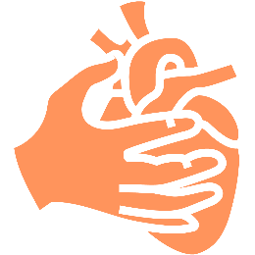 |  | 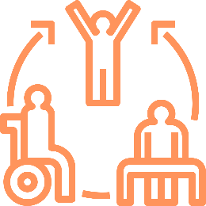
Dwelmmisbruik | Chroniese Gesondheid | Kindergesondheid | Rehabilitasie
Sommige slagoffers wend hul tot dwelmmisbruik as 'n hanteringsmeganisme. Die behandeling van dwelmmisbruik-kwessies, insluitend rehabilitasie- en beradingsdienste, word deel van die gesondheidsorgreaksie op GGG. | GGG kan bydra tot die ontwikkeling van chroniese gesondheidstoestande, soos kardiovaskulêre probleme, gastro-intestinale probleme en chroniese pyn. Die bestuur van hierdie langtermyn gevolge vir gesondheid vereis deurlopende gesondheidsorgonder-steuning. | Pediatriese gesondheidsorg-verskaffers speel 'n deurslaggewende rol in die bestuur van die gesondheidsbehoeftes van kinders wat GGG ervaar of waarneem. | GGG-slagoffers benodig dikwels opvolgsorg- en rehabilitasiedienste, insluitend fisiese terapie, berading en ondersteuningsgroepe.

Las op die Regstelsel:

 | 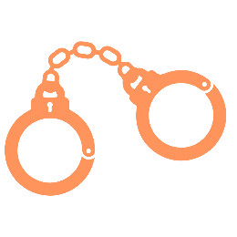 | 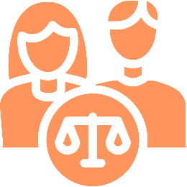 | 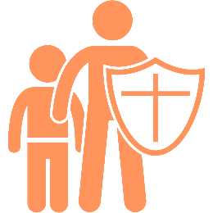
Beskermingsbevele | Strafregtelike Aanklagte | Gesinshofsake | Kinderbeskerming
Slagoffers van GGG kan vir beskermings-bevele aansoek doen om hul veiligheid te verseker. Die verwerking en afdwing van hierdie bevele vereis die aandag van regsowerhede. | Oortreders van GGG kan strafregtelike aanklagte in die gesig staar. Dit lei tot inhegtenisneming, verhore en vonnisopleggings. | GGG lei dikwels tot gesinsverwante regskwessies, soos egskeiding, toesig oor kinders en huweliks-ondersteuningsverhore. Hierdie sake vereis ingryping en besluit-neming deur die hof. | GGG-voorvalle binne gesinne kan lei tot kinderbeskermingsake, wat die verwydering van kinders uit onveilige omgewings behels. Hierdie sake vereis regstappe.
 |  |  | 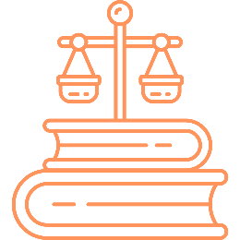
Wetstoepassing | Appèlle en Hersienings | Bewusmaking van die Gemeenskap | Regsopleiding
Die regstelsel werk saam met wetstoepassings-agentskappe om GGG-sake te ondersoek en te vervolg. Gekoördineerde pogings tussen die regbank en wetstoepassing vereis bykomende hulpbronne en kommunikasie. | GGG-sake kan appèlle of hersiening tot gevolg hê, veral as daar geskille oor regsbesluite of vonnisse is. | Die regstelsel kan betrokke raak by gemeenskapsuitreiking- en bewusmakings-veldtogte om die publiek op te voed oor GGG-wette en regte. Hierdie inisiatiewe dra by tot die werkslading van die regsbank. | Om GGG effektief aan te spreek, vereis deurlopende regsopleiding van regters, prokureurs en hofpersoneel.

Les 4: Strategieë om Geslagsgebaseerde Geweld Aan te Spreek
Om ongelyke magsverhoudinge en magsongelykheid tussen geslagte aan te spreek, vereis 'n veelsydige benadering wat maatskaplike, institusionele en individuele vlakke behels. Bestudeer die onderstaande strategieë wat gebruik kan word om geslagsgelykheid te bevorder en magswanbalanse te verminder.
billikheid: Om regverdig en onpartydig te wees. Om te verseker dat almal volgens hul individuele omstandig-hede dit wat hulle nodig het of verdien, ontvang.
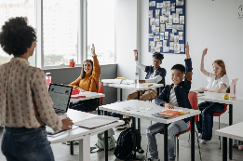 | Opvoeding en Bewustheid  Bevorder geslagsensitiewe onderwys wat tradisionele geslagsnorme en stereotipes uitdaag. Verhoog bewustheid oor die skadelike gevolge van ongelyke magsverhoudinge vanaf 'n vroeë ouderdom. Dit sal 'n meer inklusiewe en billike samelewing bevorder.

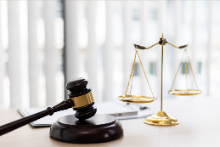 | Regshervorming  Voer regspraak vir en implementeer regshervorming wat geslagsgelykheid bevorder, individue teen diskriminasie beskerm en gelyke geleenthede in alle aspekte van die lewe verseker, insluitend die werksplek en gesin. Dit bied 'n basis om diskriminasie aan te spreek en te voorkom.

 | Beleide in die Werksplek  Moedig werkplekke aan om geslagsomvattende beleide aan te neem en af te dwing, soos gelyke vergoeding, buigsame reëlings en 'n beleid teen diskriminasie. Dit sal 'n kultuur van regverdigheid en gelykheid bevorder.
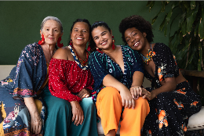 | Bemagtigingsprogramme  Ontwikkel en ondersteun programme wat vroue ekonomies, sosiaal en polities bemagtig. Dit sluit inisiatiewe in om vroue se opvoeding, werksvaardighede en leierskapvermoëns te verbeter. Dit sal tot 'n meer gebalanseerde verdeling van mag lei, en ondersteun diversiteit in idees, ervarings, kennis en perspektiewe.
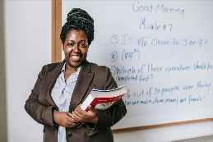 | Verteenwoordiging in Leierskap  Werk aktief daaraan om die verteenwoordiging van vroue in leiersposisies in verskillende sektore te verhoog, insluitend die regering, die sakewêreld en die akademie. Dit sal 'n wyer verskeidenheid perspektiewe en ervarings weerspieël wat bestaande magswanbalanse uitdaag.
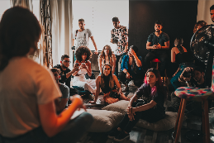 | Gemeenskapsbetrokkenheid  Betrek gemeenskappe by gesprekke oor geslagsgelykheid, moedig dialoog aan wat tradisionele oortuigings uitdaag en inklusiewe houdings bevorder. Dit sal 'n ondersteunende omgewing vir verandering op beide individuele en gemeenskapsvlak skep.
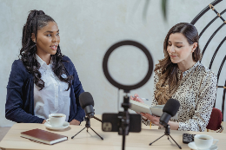 | Mediageletterdheid  Bevorder mediageletterdheidsprogramme wat individue, veral jongmense, leer om geslag-stereotipes, wat in die media uitgebeeld word, krities te ontleed en uit te daag. Dit sal tot beter ingeligte en bewustelike mediaverbruik lei.
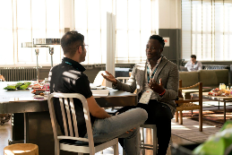 | Ondersteuning vir Manlike Bondgenote  Moedig die betrokkenheid van mans en seuns, as bondgenote in die stryd om geslagsgelykheid te bevorder, aan. Programme wat positiewe manlikheid bevorder en toksiese manlikheid uitdaag, kan bydra tot veranderende samelewingshoudings. Dit kan lei tot 'n samewerkende omgewing waar mans bydra tot die aftakeling van geslagstereotipes en vir geslagsgelykheid regspraak voer.
Vermindering en Voorkoming van Geslagsgebaseerde Geweld
GGG-bewusmakingsveldtogte speel 'n deurslaggewende rol in die vermindering en voorkoming van GGG deur verskeie aspekte van die kwessie aan te spreek. GGG-bewusmakingsveldtogte:
- Verskaf opvoeding aan die publiek oor verskillende vorme van GGG om hulle met die vaardighede toe te rus om GGG te herken en daarop te reageer wanneer dit plaasvind.
- Beklemtoon die gevolge van GGG om bewustheid rondom die impak daarvan te skep.
- Daag tradisionele geslagstereotipes, sosiale norme en diskriminerende oortuigings uit.
- Voer regspraak vir geslagsgelykheid, houdings en oortuigings.
- Bemagtig slagoffers deur inligting oor gesondheids- en regsondersteuningsdienste te verskaf en hulle aan te moedig om hulp te soek.
- Betrek gemeenskappe om gesamentlik die kwessie aan te spreek en 'n gevoel van verantwoordelikheid en solidariteit te bevorder.
- Gebruik verskeie mediaplatforms, insluitend sosiale media, om 'n wyer gehoor te bereik en inligting effektief te versprei.
GGG-Bewusmakingsveldtogte
Daar is verskeie internasionale en Suid-Afrikaanse GGG-bewusmakingsveldtogte waaraan jy kan deelneem. Dit is belangrik om navorsing te doen oor plaaslike bewusmakingsveldtogte wat in jou gemeenskap gedryf word. Skandeer die QR-kodes om meer te leer oor 'n paar van hierdie veldtogte. Alternatiewelik kan jy die skakels in jou soekenjin tik.
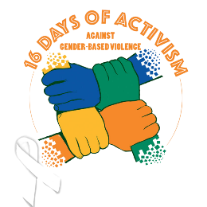 | 16 Dae van Aktivisme vir Geen Geweld teen Vroue en Kinders: Dit is 'n wêreldwye veldtog wat jaarliks vanaf 25 November tot 10 Desember plaasvind. Suid-Afrika neem aktief aan hierdie veldtog deel en gebruik die 16 dae om bewustheid van GGG te verhoog en regspraak vir die uitskakeling daarvan te voer.  Skakel: https://bitly.ws/3eTp8 | 

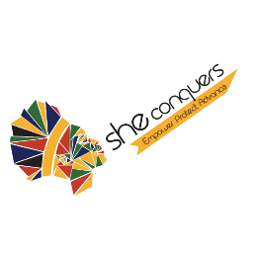 | She Conquers-veldtog: Met die fokus op jong vroue en adolessente meisies, het die She Conquers-veldtog ten doel om kwessies soos MIV / vigs, tiener-swangerskap en geslagsgebaseerde geweld aan te spreek. Dit moedig bemagtiging en opvoeding aan.  Skakel: https://bitly.ws/3eTpn | 

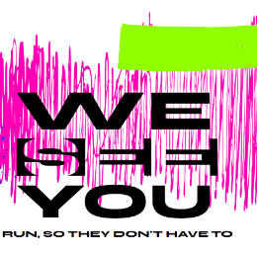 | WeSeeYou: Trulife, 'n KwaZulu-Natalse nie-winsgewende organisasie (NWO), se missie is om bewustheid van geslagsgebaseerde geweld te verhoog en om 'n verskuiwing in die houding teenoor hierdie voortslepende plaag in Suid-Afrika aan te moedig. Met sy "WeSeeYou"-bewusmakingsveldtog teken hardlopers wêreldwyd in om 100 km binne 10 dae te voltooi.  Skakel: https://bitly.ws/3eTpy | 

GGG Opvoeding- en Ondersteuningsprogramme
Omvattende Seksualiteitsopvoeding
Omvattende seksualiteitsopvoeding (OSO) is in 2000 in Suid-Afrika bekendgestel. Die doel daarvan is om te verseker dat leerders nie verwarrende en misleidende boodskappe oor seks, seksualiteit, geslag en verhoudings ontvang nie. OSO speel ook 'n deurslaggewende rol in die vermindering en voorkoming van GGG deur individue met kennis, vaardighede en houdings te bemagtig wat tot gesonder verhoudings, kommunikasie en begrip van toestemming bydra. Hier is 'n paar maniere waarop OSO help om GGG aan te spreek:
- OSO leer individue oor die belangrikheid van toestemming tot enige seksuele aktiwiteit. Dit help individue om gesonde grense in verhoudings te herken en te vestig asook respek en kommunikasie te bevorder.
- OSO daag tradisionele geslagsrolle en stereotipes uit wat tot magswanbalanse en geweld in verhoudings bydra. Deur geslagsgelykheid te bevorder, dra dit by tot die voorkoming van skadelike gedrag wat verband hou met rigiede geslagsnorme.
- OSO beklemtoon effektiewe kommunikasievaardighede. Individue word geleer hoe om hulself uit te druk, aktief te luister, en konflikte vreedsaam op te los. Verbeterde kommunikasie kan misverstande, wat tot geweld kan lei, verminder.
- OSO leer individue oor hul seksuele en reproduktiewe gesondheid, insluitend inligting oor anatomie, voorbehoeding en seksueel oordraagbare infeksies. Kennis op hierdie gebiede dra by tot gesonder seksuele verhoudings en kan die kwesbaarheid van individue vir alle vorme van GGG verminder.
- OSO het ten doel om individue se selfbeeld op te bou en hulle te bemagtiging deur hulle te voorsien van die kennis en vaardighede wat nodig is om ingeligte besluite oor hul liggame, verhoudings en seksuele gesondheid te neem. Bemagtigde individue is minder geneig om verhoudings te verduur waarin hulle mishandel word.
- OSO help individue om tekens van mishandeling of misbruik te herken en die impak van GGG op fisiese en geestelike welstand te verstaan. Dit rus hulle toe met die kennis om hulp en ondersteuning te soek as hulle, of iemand wat hulle ken, mishandeling ervaar.

Organisasies wat Maatskaplike- en Regsondersteuning aan GGG-Slagoffers Bied
Daar is talle organisasies in Suid-Afrika wat hulpbronne, en emosionele, praktiese en regsondersteuning aan GGG-slagoffers kan bied. Skandeer die QR-kode om die regering se webblad te besoek, waar jy die kontakinligting vir van hierdie organisasies kan vind. Alternatiewelik kan jy die volgende skakel in jou soekenjin tik: https://bitly.ws/3eTp3 | 
Kontaknommers vir Noodgevalle
Suid-Afrikaanse Polisiediens | 10111
Gender-Based Violence Command Centre | 0800 428 428
STOP Gender Violence Helpline | 0800 150 150 / *120*7867#
Human Trafficking Helpline | 08000 737 283 / 082 455 3664

Meer oor POWA
Om 'n beter begrip te kry van die ondersteuning wat deur bogenoemde organisasies gebied word, kom ons kyk na die funksies van People Opposed to Women Abuse (POWA).

POWA is 'n Suid-Afrikaanse, feministiese, vroueregte-organisasie wat in 1979 gestig is. Hulle bied gratis berading, skuiling, vaardigheidsontwikkelingsgeleenthede, regsdienste, sektorkapasiteitsbou en -versterking, asook openbare bewustheid en opvoeding aan om mishandelde vroue by te staan. POWA is ook betrokke by voorspraak om die verwesenliking van vroueregte te verseker en sodoende vroue se lewensgehalte te verbeter.

POWA verskaf die volgende gratis dienste aan vroue wat geweld ervaar het:

Berading
- Individuele aangesig-tot-aangesig berading
- Groepsberading
- Telefoniese Berading (011 642 4345/6)
- E-pos Berading (counselling@powa.co.za)
- Berading op sosiale media (stuur 'n direkte boodskap na POWA se sosiale media-platforms)

Skuiling
POWA se twee skuilings in Gauteng (Oos-Rand en Wes-Rand) bied 'n plek van veiligheid vir GGG-slagoffers en hul kinders. Die doel van die skuilings is om 'n ondersteunende en terapeutiese omgewing te bied waarin hulle van die trauma kan herstel. Inwoners word vir 'n tydperk van 'n maand tot en met 'n jaar geakkommodeer, afhangende van hul omstandighede. In uitsonderlike gevalle, waar kinders skole in die omgewing bywoon, kan vroue hul verblyf verleng en dan ná die kind se jaareindeksamens vertrek.

Regsondersteuning
- Berei vroue voor vir die hof wanneer hulle as getuies in gevalle van mishandeling moet optree.
- Vergesel vroue na die hof en staan hulle by om hofstukke te voltooi.
- Bied bystand in sake rakende egskeiding en beskermingsbevele.
- Bied regsadvies oor verskeie GGG-aangeleenthede.
- Sluit aan as vriend van die hof oor dringende sake.
- Werk saam met ander strategiese vennote in die verwesenliking van vroueregte deur regsvrywilligers by verskeie howe en polisiestasies toe te ken.
- Verskaf opvoeding oor hoe die regstelsel werk om vroue in staat te stel om dit beter te navigeer.

Addisionele Inligting: Ondersteuning vir Slagoffers van GGG
 | Wees Ingelig
 | Maak seker jy verstaan GGG en die verskillende vorme wat dit kan aanneem (fisies, emosioneel en seksueel). Verstaan die impak van GGG op slagoffers se geestelike en fisiese welstand.
 | Herken Waarskuwingstekens
 | Kyk uit vir tekens van mishandeling, soos onverklaarbare beserings, gedragsveranderinge, en onttrekking van vriende en aktiwiteite.
 | Wees 'n Ondersteunende Vriend(in)
 | As 'n vriend(in) jou vertrou, behoort jy sonder oordeel te luister. Laat hulle hul ervarings op hul eie tyd deel. Dit is belangrik om hulle te glo. Vermy blaam en moenie hul keuses bevraagteken nie.
 | Moedig Oop Kommunikasie Aan
 | Maak seker dat jou vriend(in) veilig voel om met jou te praat. Beklemtoon jou ondersteuning en vertroulikheid. As jy mishandeling vermoed, vra sagkens of hulle hulp nodig het. Moedig hulle aan om hul gevoelens te deel.
 | Bied Hulpbronne Aan
 | Deel inligting oor plaaslike ondersteuningsdienste, hulplyne of organisasies wat GGG-slagoffers kan help. Moedig jou vriend(in) aan om professionele hulp van beraders, terapeute of ondersteuningsgroepe te soek.
 | Respekteer Hul Keuses
 | GGG-slagoffers het tyd nodig om besluite oor hul situasie te neem. Respekteer hul outonomie en keuses. Moenie druk op hulle plaas om aksies te neem waarmee hulle nie gemaklik is nie.
 | Bevorder Gesonde Verhoudings
 | Praat oor die belangrikheid van toestemming en grense in verhoudings. Beklemtoon die waarde van gelykheid en respek in verhoudings en bespreek die impak van geslagstereotipes.
 | Moenie 'n Omstander Wees nie
 | As jy mishandeling of misbruik waarneem, moet jy ingryp indien dit veilig is. Jy kan dit doen deur nooddienste te bel, die oortreder se aandag af te lei of ander mense te kry om jou te help.
 | Rapporteer Gevaar
 | As jy glo dat jou vriend(in) in onmiddellike gevaar is, moenie huiwer om betroubare volwassenes, onderwysers of owerhede te betrek nie.
 | Selfsorg
 | Om GGG-slagoffers te ondersteun, kan emosioneel uitdagend wees. Maak seker dat jy na jou eie geestesgesondheid omsien en soek ondersteuning indien nodig.

